在線:http://www.goddessfantasy.net/bbs/index.php?topic= 94812.0

原文出處:40 Adventures for Call of Cthulhu

翻譯:daydayday。

轉載請標明作者與翻譯，歡迎指正錯處。文件版本刪除了吐槽，如果想看的话请点上方連結。

**錯誤©1996**

由米迦勒 C. 拉博西埃

Ontologist@aol.com

Call of Cthulhu

【法律資訊】

這個冒險的著作權由米迦勒 C. 拉博西埃博士在1996年持有。它可以自由分布供個人使用，只要它沒有被修改與拿去販售。訪問我的網站www.opifex.cnchost.com。

克蘇魯的呼喚是混沌元素公司為他們在霍華德·菲利普斯·愛手藝世界觀裡的恐懼與懸疑的遊戲註冊的商標。更多信息，請聯繫混沌元素公司，950-A 56th St, 奧克蘭, CA 94608 -- 或打給我們 510-595-2440. 訪問混沌元素的網頁在www.chaosium.com/cthulhu/。

【介紹】

對調查員來說這將是相當殘酷的一次冒險，他們會相信自已正前往緬因州的某個和平的湖中小島上度假。調查員不知道的是，從一個被遺忘的非法掩埋場中泄漏出來的化學物質已經泄漏到一片沼澤地裡，並混雜著藻類、黏液、淤泥包附著了一個溺死者的骨骸。這個可怕的組合物賦予了一個真正的智能異形生命，一個對於世界非常好奇，尤其是那些肉呼呼的東西裡有什麼的存在...…

所以，代替了釣魚與懶洋洋的躺在陽光之下的平靜一周，調查員將面對的是一堆黏液、淤泥、與死亡。不完全是那種你的友善旅行社代理會推薦的假期。

冒險發生在1990年代的緬因州。在一些小小的變化後，它可能發生於其他時間或地點上。

【KP的背景】

在二十年前，美軍不得不處理一些相當噁心的，可能是創造出來並用在越戰中的化學物質。這些化學物質最後大多都以被堆放在合法的倉庫中，但其中有些被廢棄物被肆無忌憚的承包商棄置在美國各地的偏僻角落。一個特別骯髒的化學物質被廢棄在緬因州的某個湖心島上並且被人們遺忘了。這些化學物質在他們粗製濫造的垃圾場待了數年，直到被儲存用的55加侖桶被腐蝕，化學物質開始混合與釀造。

15年前，那個有著小小的垃圾場的小島被靠著製做釣魚線的生意賺了很多錢的布萊恩·漢森(Brian Hansen)買下。他在島上建造了六個小木屋並在這些年裡賣掉了五個。漢森對化學物質一無所知，並且在島上花了很多時間。一年前，他在釣魚時從船上摔落。他試圖掙扎的游到岸上，但最終被淹死在他釣魚的沼澤地裡。他的遺體被泡在水中，直到從垃圾場流到沼澤地的化學物質與包附著漢森先生遺骸的黏液與藻類開始交互影響。隨著夏天到來，沼澤地變的有些乾燥，讓骨骸與包附著它的塗層被陽光給烘烤著。從這種可怕的混合物中誕生了一個智能的異形，它存在於可怕的混合著黏液、黴菌、藻類、淤泥與人體骨骼的混合物中。

這個可怕的存在從淤泥中將自已扯出，並且屠殺了凱斯勒家的大多數人。冒險從這裡開始。

【導入】

這次的冒險應該發生在一場特別令人痛苦的嚴峻考驗之後，讓調查員需要好好放鬆。PL們應該被一個輕鬆的假期給吸引，也許(應該暗示他們)會讓他們恢復一些因為神話的恐怖而失去的SAN值。KP可以嚴肅的發誓**«(以後跑COC裡時請想起這句話)»**她不會讓任何神話**«(請在這裡加重"神話"兩個字的語氣)»**中的可怕生物忽然從調查員面前跳出來，並告訴他們這方面沒什麼好擔心的。

調查員可以從一個因為過去的冒險而感激他們的NPC那裡免費獲得一間島上的小木屋，或者其中一個調查員可能知道某個擁有一間小木屋的人。不管怎麼樣，提供給調查員一個在美麗的緬因湖上的某個風景優美的小島中的免費假期。無論如何都應該把調查員帶上島。

KP應小心的防止調查員在度假時攜帶大量設備或武器。畢竟，人們在只是度過簡單的假期時，不會帶著多到要用卡車載著的火器、軍用護目鏡、額外的無線電、作戰口糧、手術包等等的東西。如果PL堅持要帶很多東西，KP應該安排一些適當的意外來處理那些東西。

【休息日】

調查員將透過湖上的渡輪被帶往上島，它一週會來回一次。它是一艘大型的、自製的平底船並且可以攜帶十五個人與他們的日用品。它不能運送汽車、卡車或其他載具。雖然它可以將較輕的船拖在後面。前往島上的旅程將是風平浪靜的，約莫要花半個小時的旅程才能在約兩英里的航行後到達島上。調查員將能與船上的其他人聊天，他們將會是住在其他小木屋裡的人。

調查員在島上的頭幾天應該是相當平靜的。調查員將有機會與其他人互動，以便於了解他們。對KP來說，NPC與調查員間的關係應該是建立的越多越好。

調查員至少應該意識到其他人的明顯特徵。凱斯勒一家相當體貼並友善、傑克·康尼(Jack Coney)的嗓門非常大、尤金·謝德是他娶回家的"殺手潑婦"的受害者。**«(在這裡來一句經典的話，「對，他有膽小的居家討厭鬼那種鬼鬼祟祟的樣子，那個人一想到離婚就怕，但每天都會計畫殺妻。原因就在你眼前。」)»**調查員應該至少看到或聽到關於謝德與他妻子的不合的事情，這樣他接下來的行為才不會有個性問題。例如，傑克·康尼可能會說:"你知道，謝德他老婆可真(消音)是個怪物。她就像得了狂犬病的鼬鼠一樣對待那個可憐的傢伙。她就是那種會驅使男人犯下謀殺案的老婆，就像新聞裡那個傢伙一樣。嘿，你想看一些有關於很贊的跑車的照片嗎?我們可以做個不錯的交易，夥計。"

**【信息】**

【背景調查】

在這次的冒險裡能調查的背景並不多，因為威脅多多少少是那種不知從何處突然冒出來的東西。另外，調查員在將不會在島上打聽到太多的消息來源。但以下有一些可用的信息。

一年前，一個名為布萊恩·漢森的70歲老男人在島上失蹤了。他的小船被發現在漂浮在湖中，但沒有任何暴力跡象。當局檢查了湖泊和島嶼，但沒有發現他的屍體。當局斷定不會游泳的漢森先生失足溺死了。由於沒有任何可疑的情節，所以在紀錄後就停止調查了。

調查員可能從一份舊報紙上(小木屋裡有許多舊的雜誌和報紙)或透過與某人交談了解到漢森先生的失蹤。在湖上經營渡輪服務的安迪·米勒(Andy Miller)知道一些關於老人的事並且有時他傾向於訴說類似的故事。米勒知道很多關於這個地區的故事，其中包括奧博·阿布隆加(Obo Abulunga)一個傳說中住在湖裡，並會會用它那無數的觸手將那些在游泳或划船受害者帶走的怪物。在一些關於怪物的書中簡短的提到了奧博·阿布隆加，但它並不是那種人人會提起的，相當有名的怪物。在島上擁有一座小木屋的傑克·康尼也同樣知道漢森先生的失蹤，但他主要在意的是那價值一萬五千美元的重大懸賞令。最後，在電視節目中有一個短暫的部份在討論關於漢森先生的失蹤之謎。在這段片段中，有人提到漢森先生可能是從船上掉下來，並且在淹死之前無法游回岸邊。而這正是事情的真相。

【調查垃圾場】

調查員也可能同樣意識到幾個月前的新聞裡提到的故事，關於軍方如何在將大量噁心的化學物質拋棄在全國各地«(我還以為只有國軍才有山拋的習慣)»與有人控訴軍方有時候就只是簡單的把廢棄物倒在那個只有很少或根本沒有準備的地方。

如果他們到達了垃圾場，實際上他們會發現島上的軍用集裝箱正在泄露。那裡請見下方的地圖部份。

有些容器上有標示著內容物的記號，具有【化學】技能的調查員認出這些化學物質是異常的複雜、不穩、並且幾乎毫無疑問是非常危險的。具有非常高的【化學】(60%或更高)或生物學的調查員將意識到這些化學物質的類型是用來製造先進的生物武器。他們也會認識到這些混合在一起的化學物質會變成某種異常邪惡的釀造物。**«(KP可能讓他們想到「芝加哥打鬼/活死人歸來(The Return of the Living Dead)」的情節。)»**

【調查凱斯勒的地方】

冒險開始於凱蒂·凱斯勒絆倒了調查員。她看起來很髒，她的衣服被撕裂並且她的皮膚在她掙扎著穿過荊棘叢時被劃傷。她的襯衫上同樣沾到了來著「錯誤」的，異常骯髒的的手印以及從她的父母與兄弟身上濺出來的血。她會語無倫次並輕聲咕噥著關於"錯誤........錯誤它來且傷害了爹地，並把媽咪與比利帶到了樹林中..........錯誤........."她不會是個很好的信息來源，但通過使用【心理分析】或有效的角色扮演，調查員或許能夠勸誘她，從她那裡得到更多關於"壞人"與它"沒有任何眼睛、嘴巴或鼻子……"的消息。

如果調查員決定去調查凱斯勒家，他們會發現羅恩·凱斯勒(Ron Kysler)那殘缺的屍體與「錯誤」存在的證據。有關凱斯勒家的部份請參照下方的地圖部分。

**【地圖】**

【漢森島】

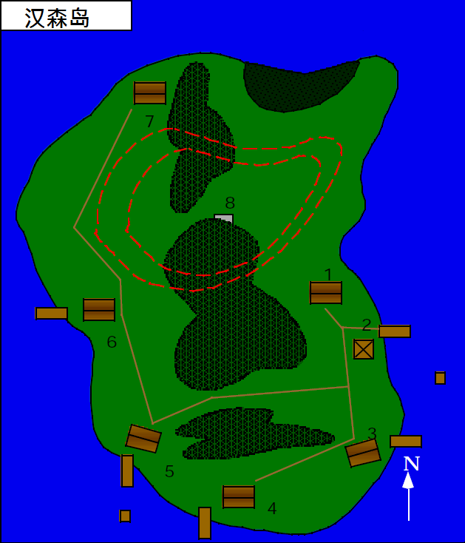

漢森島(KP用)

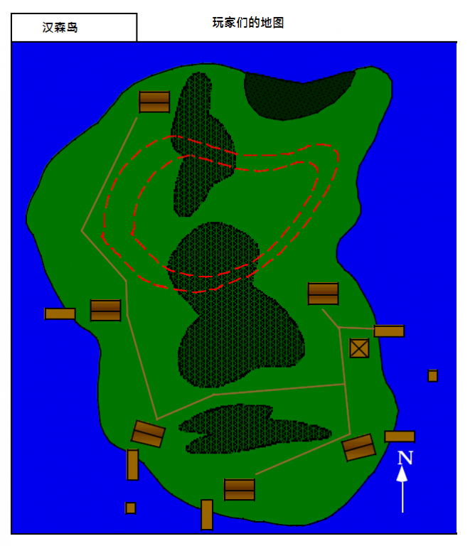

漢森島(PL用)

這個島位於緬因州某個相當偏僻的地方(離某個大城市至少有兩小時的路程)，離湖邊有兩英里遠。它周圍的水相當深、冷。水裡只有一些自然的生物如魚和水蛭。

島上有六個小木屋。這裡的地形由一些被清理乾淨的地區、三片樹林地區與一個在小島的最北端的沼澤/濕地地區組成。

在地圖上，伸入藍色的棕色長方形是碼頭。碼頭附近的棕色方塊是供游泳者使用的水上平台。

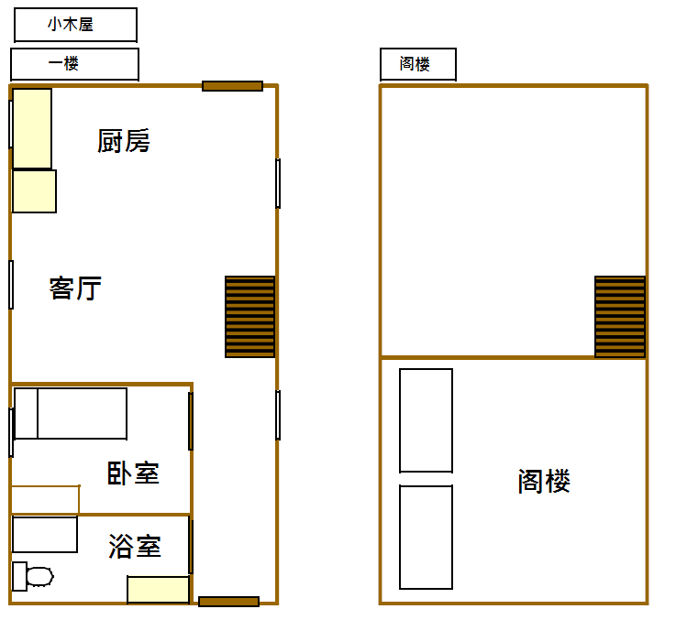

小木屋

**1.一號木屋:**這個小木屋屬於漢森家族。在布萊恩·漢森死後它就沒有被使用了。如果有太多的調查員擠在一間小木屋內，漢森將會把這裡清理一下並且多出來的人可以待在這裡。

**2.儲藏區及渡輪碼頭:**這裡是停靠用的碼頭，碼頭附近是一個為島上提供物資的儲藏區，包括了為小木屋發電的發電機。儲藏區裡有幾罐裝的很隨便的燃料。以及各式各樣的船的各種備件，比如燈泡、工具、木材等等。這裡有著夠多的燃料，如果能被有效地加以利用的話它們能將「錯誤」給燒死。有一艘老式的使用馬達驅動的舊木板船被拴在碼頭上，它能容納四個人。它被停在那裡以供緊急使用。

**3.二號木屋:**這個小木屋將提供調查員入住。

**4.三號木屋:**這是傑克·康尼與瑪蒂爾達·康尼(Matilda Coney)居住的小木屋。他們有一艘內含漁具的，用劃的小船(最多可容納三人)。

**5.四號木屋:**這是傑夫·格林( Jeff Greene)與蘿拉-海絲頓.格林(Laura Hesten-Greene)居住的小木屋。勞拉有一艘有著大型引擎的快艇。它能容納四個人。

**6.五號木屋:**這是尤金·謝德博士(Dr. Eugene Shider)與貝蒂·謝德(Betty Shider)居住的小木屋。

**7.六號木屋:**這是凱斯勒一家居住的小木屋。在「錯誤」經過他們那裡後，該地變的一團糟。

在「錯誤」拜訪後的小木屋將變成如下的情況:在小木屋前會有某種看起來像是沾滿泥巴的足跡的東西。它們實際上是「錯誤」身體的一小部份。足跡進入了樹林並逐漸消失。

在靠近小木屋時將會出現某種厚厚一塊的肉與骨頭，看起來好像是某種來自戶外燒烤(BBQ)的東西。其實這些碎片實際上都是凱斯勒家養的狗。在附近的灌木叢裡可以找到狗狗殘留下來的頭。這顆頭相當完整，除了它從身體上脫離以外。它的嘴巴與牙齒上都沾滿了一層看起來像是黑色泥狀物的東西。它野蠻的攻擊了「錯誤」，但被它給撕成碎片。

小木屋門上的鉸鏈已經被撕裂了，並且顯示著來自「錯誤」手上的痕跡。門上的鐵閂已經被來自「錯誤」攻擊時的巨大力量給粉碎了，地板上有著一攤血跡。船艙的內部已被嚴重破損。各式各樣的私人物品已經被扯壞並撕成碎片。這些物品都沾上了「錯誤」的小部份身體。各式各樣的家電都被拆成碎片並且碎片像是喝醉了似的散落在廚房的周圍。

臥室的門上的鉸鏈同樣被撕裂了。地板上有著大量的血跡與一把包著一層淤泥的廚刀。凱斯勒先生的遺體四散在房間裡。他的身體已經有系統的被撕成碎片。這景象真是可怕:他的骨頭被敲裂、他的器官被扯開與等等的。看到這一幕請SC 0/1d4。

凱斯勒夫人與比利.凱斯勒被撕碎的殘骸就在木屋旁的樹林裡。它們在樹林中相當深的地方並且四處散落，所以調查員不可能直接找到屍塊，除非他們進入樹林中去尋找。目擊到厚厚的一塊屍塊SC 0/1d4。

**8.垃圾場:**這裡是有毒的廢棄物傾倒場。垃圾場由深入地下的水泥結構組成。這個建築的長寬都是十英尺並有二十五英尺深。垃圾場堆滿了生鏽與被腐蝕的55加侖金屬桶並且有著十分充足的噁心化學物質。有些桶子上仍有標籤，其中的一些標識出這些廢棄物屬於美國軍方。水泥制的外殼在很多地方都有裂縫與破損，並且有一股涓涓細流(混合了水的化學物質)從中流出。這些化學物質非常有毒並有害。把它們喝下去將會沒命、有限的皮膚接觸將會造成1d6點傷害。掉入垃圾場將會受到墜落傷害(2d6+1d4)，並且將會被泡在化學物質之中，每輪受到3d6點的傷害。「錯誤」本質是一團接觸到稀釋的化學物質的濃縮物。因此把「錯誤」扔下垃圾場將是一種有效的(並諷刺的)摧毀它的方法。

【小木屋的地圖】

所有的小木屋都是結實的木製建築。他們的有著有限的電力(足夠支持冰箱和電燈)與自來水和水管。

所有的小木屋都遵循相同設計圖，並且內部的裝飾都幾乎相同。

**廚房:**這是一個相當普通的廚房。它有一個瓦斯爐(使用外接式燃料)、一個電冰箱、一個水槽(水從湖裡抽出並過濾)與櫥櫃。

**客廳:**客廳裡有些平常的傢具(沙發、椅子、桌子等等)、一些遊戲、一個小電視和一台收音機。這裡的招待可不怎麼樣。

**臥室:**臥室裡有一張床，一個小衣櫃和一些其他傢具。

**浴室:**浴室裡有一個洗手台、淋浴間和廁所。水壓稍低，因為它從湖中抽水。廁所裡有個比較容易出現問題的小型的化糞池。

【閣樓】

閣樓能通過樓梯到達。因為屋頂的關係所以閣樓是有些傾斜的。

**閣樓:**閣樓裡有兩個雙層床，相當於第二間臥室。

**【行動】**

**開始:**行動在凱蒂·凱斯勒絆倒了調查員時開始。很明顯的發生了某些可怕的事情並且調查員應該著手調查。調查員很有可能會想前往凱斯勒家的小木屋看看發生了什麼事，他們可能同樣想通知其他人並讓他們參與進來。自然，其他人會認為有些瘋子來到島上並做出了一些可怕的事情。

當調查員進入小木屋時，他們會發現如下描述的恐怖場景。小木屋的場景應該被用來設定為冒險中的恐怖舞台。調查員應該知道有什麼不好的事情發生了，但他們不應該精確的知道那是什麼。

**反應:**NPC們將會對現場的恐怖與反感做出反應。康尼一家與格林一家將打算離開這個島並去通知當局。在一些表面上的秩序恢復後，蘿拉-海絲頓.格林將會建議他們去尋找失蹤的凱斯勒夫人與比利.凱斯勒。謝德太太將會說她不想與此事有關並且要求立刻將她安全的帶離島嶼。她會要求任何武裝的調查員護送她到蘿拉-海絲頓.格林的船上並且帶她到本土。因為調查員不太可能做這件事，所以她將會勃然大怒並大發雷霆。在她發作後，蘿拉-海絲頓將與她的丈夫和其他任何想和她一起去的人會開始尋找凱斯勒家的人。康尼一家將跟著那個帶著最多火器的人並且會設法說服某人把他們送回小木屋，這樣他們就可以收拾他們的行李並離開島上了。

**懷疑:**蘿拉-海絲頓.格林將是調查員最好的盟友。她將打算去搜尋那些失蹤的人直到找到為止，並積極的打算著手處理那些她認為攻擊了凱斯勒一家的人。由於島上沒有新的船隻並且小島離本土有兩英里遠，蘿拉-海絲頓.格林與其他的少數人將可能開始懷疑調查員和NPC之間的某人犯下了這場屠殺。這可能會讓反對彼此意見的NPC或調查員們打了起來。

**麻煩:**康尼一家想離開這座島，他們會為了得到一艘有馬達的船而做任何事。傑克·康尼將開始嘗試變的更有話語權，這時他將會開始提出要求並嘗試接管一切。如果他變的足夠絕望與害怕，他可能會抓起一把槍並試圖通過武力來奪取一條船。這可能會導致暴力行為，或是調查員其他的NPC一起被困在島上。

**更大的麻煩:**尤金·謝德將會在某個時刻，決定現在的情況給了他一個理想的方向讓他從他的老婆身上取得自由。他沒有勇氣去直接殺死她，所以他會試圖破壞劃艇和動力船。他至少會讓這些船其中的一艘無法使用，他會坐上小艇逃離這座島，離開他的老婆並放其他人去死。他將不會非常清晰的思考，也不會受到理性的控制，所以調查員必須借由傷害他來阻止他。他只有在走投無路的情況下才會戰鬥，但他的戰鬥力不是很高。謝德的詭計應該在調查員計劃離開這個島的時間點發生。KP應該給選擇離開的調查員一個公平的機會來阻止謝德。

【與「錯誤」的戰鬥】

當然，調查員的主要問題是「錯誤」。它將在島上四處遊蕩，尋找東西來檢查(並且在過程中將它撕裂)。「錯誤」將傾向於遠離陽光，因為它會使得他的身體乾燥，讓它感覺有些不愉快。它對於可以發現的一切都非常感興趣，所以它會撕碎植物，樹木和當地的野生動物。它將特別對人類有興趣，並會在某些時間點裡繞過去檢查他們。不用說，調查員必須摧毀它。

與「錯誤」的第一次遭遇應該是相對的可怕的。它會簡單的從樹林中走向調查員並嘗試透過將它們撕成碎片的方式來檢查他們。它不會因為攻擊而被阻止。除非調查員有著極端強大的裝備，否則他們將可能不得不從「錯誤」手下逃離。在那之後，調查員將被好奇的錯誤跟蹤，他們必須找到方法讓自已繼續活著然後殺死它。

【結局】

冒險結束於調查員擊敗「錯誤」或他們選擇逃離島嶼時。如果他們逃離小島，錯誤終究會殺死所有留在島上的人。同樣的它也將殺死那些來到島上的人。在幾個月後，它將會走入水中去尋找新事物。在KP的斟酌下，它可能在水下的旅行中生存下來，並當它在這個地區徘徊時將會導致極大量的死亡。如果調查員不管，最後當局將可能會為了研究而捕捉它，並且清理一切。

【擊敗「錯誤」】

雖然「錯誤」沒有戰鬥或戰略的概念，但它依舊是一個可怕的對手。它的怪力提供它大量的傷害並且它實際上免疫大多數的武器。為了有效的殺死「錯誤」，調查員必須徹底摧毀「錯誤」它的物理身體。這可以借由放在儲藏區裡的汽油或將「錯誤」拖入湖中來進行。緩慢的拉扯著它(比如劃艇)每輪將造成1d3點傷害、以中等速度拉扯著它(比如動力船)每輪將造成1d6點傷害、以高速(中略)每輪將造成2d6點傷害、以極端的高速(中略)每輪將造成3d6點傷害。當然，調查員可能想出其他的方法來擊敗「錯誤」。

調查員的主要優勢是，「錯誤」沒有恐懼感，也對那些會傷害它的東西沒有概念。事實上，至少在一段時間內它會感覺被破壞這件事很有趣。因為，如果調查員的手腳夠快，它們可能能夠將繩索綁在它上面並將它拖出湖中。當然，「錯誤」著迷於人類並想將調查員給撕成碎片來看看是什麼使他們運做的。

【獎勵和懲罰】

如果調查員成功的擊敗了「錯誤」，他們應該得到1d8點的SAN值獎勵。如果他們讓所有人都活了下來，他們同樣也該1d4點的SAN值獎勵，或者在冒險結束時有任何非調查員的生還者活下來的話，他們能得到每個生還者1點的SAN值獎勵。(除了謝德博士，如果他成功的從島上逃離的話)如果調查員只是離開小島，他們應該失去1d3點的SAN值，因為他們知道「錯誤」還"活著"。如果他們逃離該島並且拋棄了那些還在島上的人，他們應該為了自已的惡行而受到1d6點的SAN值懲罰。投骰可以依據冒險中發生的特定事件進行修改。例如，謝德無法逃離並殺死了他的妻子，接著反過來被調查員殺害。他們的死亡不會計算在每個生還者的獎勵之中，因為調查員的"工作"是防止「錯誤」殺人。

如果調查員擊敗了「錯誤」，生還者可能會非常感激並可能在以後的聯絡中證明自已是有用的。例如，如果研究人員救下了傑克·康尼的生命，他們可以認為每五年能從他的手上得到一台體面的二手車。唯一的例外是完全不領情的謝德太太，因為她只會要求某人來照顧她。如果調查員表現出了懦弱或以道德上有嫌疑的方式行事(例如將NPC綁在柱子上作為誘餌)那麼他們就不會得到任何的感激，並且實際上可能會受到法律上的訴訟或某種報復。

如果調查員被擊敗，生還者將感激那些自願留下來送死讓他們能順利逃跑的調查員。如果調查員放棄了其他任何NPC，他們在活下來後自然會非常憤怒。

最後，如果調查員對「錯誤」進行收屍。他們最終會被發現失蹤的漢森先生的骨骸。負責撿骨的人將得到上面提到的獎金。

【垃圾場】

島上的有毒的廢棄物傾倒場是非法的，因為這塊土地是私人財產，並從未被授權作為垃圾場。土地的持有者將能因為損失而起訴政府，很可能會贏得相對應的一筆錢。調查員可能得到一些感激與額外的錢，透過在對此事的法律調查中以目擊者的身份出庭。他們也同樣有能力將垃圾場的故事賣給新聞媒體。

【不必要的關注】

在島上發生的危險事件將眾所周知，調查員與生還者將收到大量的不想要的交易。媒體會像獵犬一點點的挖掘出他們的消息，特別是小報追的最緊。科學家也會對「錯誤」感興趣，特別是那些研究生命起源的。畢竟，「錯誤」似乎毫無疑問是從無生命的物質中自然誕生出的生命。更嚴重的是，政府和各式各樣的軍火公司都會對「錯誤」非常有興趣。畢竟，類似於「錯誤」的生物可能成為一種特殊的恐怖武器被製造出，並可能價值數百萬。因此，太過多嘴的調查員可能最後被關在某些密室裡並被審問。至此，這場冒險可能會成為各式各樣的邪惡角色引發陰謀的導火線。這也許是個來自於神話的恐怖的不錯改變。

這次的冒險準確來說帶來了多重要的結果就留給KP與PL的行動了。

**【NPC】**

凱蒂·凱斯勒、迷路的孩子

STR:06 CON:11 SIZ:06 INT:12 POW:12

DEX:13 APP:12 EDU:06 SAN:60 HP:09

攀爬:25%、躲藏6%、跳躍17%、聆聽25%、潛行6%

DB:-1d4

武器:無

描述:凱蒂·凱斯勒7歲，有著金髮與藍色的眼晴。因為她的體驗，她的雙眼變的無神並且臉上掛著呆滯的表情。她唯一會說的話是:"「錯誤」........「錯誤」傷害了他們........"，要讓她說的更多需要成功的心理分析與大量的努力。看到她的寵物狗和父親被「錯誤」撕成碎片讓她處於非常惡劣的狀態，需要大量的努力才能將她的看起來恢復正常。她可以被用來方便的設計出一個橋段，就像把一隻猴子扔在他們頭上般扭轉調查員的計畫。例如，她可能會忽然逃跑並需要尋找她。或者她可能開始尖叫，從而吸引了「錯誤」。凱蒂·凱斯勒不想離開，因為她看到了「錯誤」帶著她的她的哥哥和母親進入樹林中，並且她認為他們很可能還活著。她最終會把這些消息傳達給調查員。

傑夫·格林、會計

STR:12 CON:12 SIZ:12 INT:13 POW:13

DEX:10 APP:11 EDU:16 SAN:65 HP:12

會計學55%、議價15%、電腦使用10%、信譽35%、德語35%、日語25%

DB:0

武器:無

描述:傑夫·格林43歲。他有著稀疏的棕色頭髮、棕色的眼睛、並且非常瘦。他在紐約一家大公司當會計，而且個性十分穩重，雖然有些無趣。他不是非常喜歡戶外活動並且寧願在大城市裡度假。他在緊要關頭非常可靠，但他最後處於暴力的時間點是湯米·羅伯茨(Tommy Roberts)在中二那年**«(原文八年級)»**把他揍倒在地。然而，他是個極端可靠的人(這也是他的妻子嫁給他的原因)。

蘿拉-海絲頓.格林、會計

STR:13 CON:15 SIZ:13 INT:13 POW:14

DEX:14 APP:15 EDU:17 SAN:70 HP:14

會計學65%、攀爬58%、信譽25%、跳躍44%、法律12%、圖書館使用45%、導航21%、騎乘26%、游泳56%、投擲15%、步槍45%。

DB:+1d4

武器:點22步槍，傷害1d6、攻擊次數1、射程40碼、彈藥8

描述:蘿拉-海絲頓.格林47歲。她有著棕色的頭髮和深棕色的眼睛。她的左臉頰上有一道明顯的傷疤，是她的前夫拿瓶子打她時留下的。他是一位富有的律師，而她是他的"花瓶妻"。在數年虐待式的婚姻後，她離開了他。一開始她以為她做不到，但她加入了一個以大量的參與體育運動來重建信心的互助小組。她回到學校並獲得了會計學位。她在工作中遇見了傑夫·格林，因為他的忠誠和可靠性而嫁給了他。蘿拉-海絲頓.格林工作認真、自信、並且非常專注。雖然她是個會計，但她是一個"女行動家"，她熱愛爬山、游泳和射擊。儘管傑夫·格林不喜歡槍，但她一直帶著一把點22射擊步槍。她不容易陷於恐慌之中，並且將積極的使用策略來反抗「錯誤」

傑克·康尼、招搖的大嘴巴

STR:12 CON:13 SIZ:16 INT:12 POW:11

DEX:11 APP:12 EDU:14 SAN:55 HP:15

會計學24%、議價58%、信譽45%、快速交談70%、法律15%、勸說25%、心理學35%

DB:+1d4

武器:無

描述:傑克·康尼50歲。他有著一頭黑髮，並且嘴裡叼著一支雪茄。關於他的一切都很響亮**«(原文loud，有響亮的、激烈的、刺眼的、招搖的的意)»**(除了他的實際收入外):響亮的聲音，花俏的的衣服等等。傑克·康尼在紐澤西州銷售二手車，是該州最成功的經銷商之一，主要是因為他很善於讓與他的說話的人去購買他們不需要的東西。他最喜歡的成語是"讓我告訴你這個..."、"我有一個這樣的交易給你"與"我知道你正需要什麼"。他將總會試圖控制任何情況，並且寧可靠著快速降價來試圖成為人群中的領導者。在汽車業務之外的他沒有什麼能力，他背地裡是一個十足的懦夫。所以，如果調查員允許他參與計劃(但願不會發生這樣的事)或負責，他們都會碰上麻煩。

瑪蒂爾達·康尼、招搖的大嘴巴的老婆

STR:09 CON:08 SIZ:13 INT:11 POW:10

DEX:11 APP:13 EDU:12 SAN:50 HP:11

議價28%、信譽35%、快速交談35%

DB:0

武器:無

描述:瑪蒂爾達·康尼48歲。她有著淺棕色的頭髮和棕色的眼睛。她的身材走樣並且體重過重。和她丈夫一樣，她說話時相當的大聲。不管她的丈夫想幹什麼她都會同意。她有一隻名為"寶貝"的小“yippy“狗，她愛它更甚於自已的生命。不用說，「錯誤」應該將寶貝撕成碎片。

尤金·謝德博士、懼內的丈夫

STR: 11 CON: 12 SIZ:12 INT: 14 POW: 7

DEX: 14 APP: 12 EDU: 18 SAN: 35 HP: 12

會計學15%、生物學50%、化學25%、信譽45%、急救65%、圖書館使用35%、醫學57%。

DB:0

武器:無

描述:尤金·謝德博士幾乎有六英尺高，但他極端的瘦並且看起來很憔悴。從他的眼神看起來就像那種典型的，心裡只有絕望與拼命兩種念頭的人。他有金色的頭髮和棕色的眼睛。

謝德的一生一直活在他人的控制下，他已經快到崩潰的地步了。在身為小孩時，他的父母為他做了所有的決定，並精心的將他塑造為他們想要他成為的樣子。當他上大學的時候，他們強迫他去讀在家鄉的大學，讓他住在家裡。儘管他想成為一名教師，他的父母還是強迫他上醫學院。他的父母甚至為他挑選了妻子，她或多或少地接替他們控制著這個令人憐憫的男人的生命。

有一件讓謝德停留在理智邊緣的事情是他的叔叔在漢森島上擁有一個小屋。當他留在島上時，大部分時間都由自己支配。(他的父母以為他在島上什麼事也做不了。)自從他叔叔去世了並將小屋留給他之後。謝德在放假時都會待在島上，獨自一人。然而，這次他的妻子(懷疑他可能有外遇，或者更糟的，在做某些他喜歡的事)讓他帶著她一起去。她討厭小木屋、島嶼、人們、湖泊、甚至整個緬因州。她最終會把他推向邊緣，而他則會採取上述的行動。

貝蒂·謝德、潑婦

STR: 8 Con: 9 SIZ:9 INT: 10 POW:12 DEX: 13 APP: 14 EDU: 12 SAN: 60 HP: 9

藝術10%、藝術史22%、信譽35%、勸說20%

DB:0

武器:無

描述:貝蒂·謝德是一個瘦小的，有魅力的女性。如果她的嘴脣上不要一直掛著讓人厭惡的冷笑、眼神裡不要透露出殘酷的虛無。讓她的外貌受到了這兩點的嚴重摧殘的話。她有棕色的頭髮和藍色的眼睛。她37歲。

貝蒂·謝德來自於馬薩諸塞州的一個古老的有錢的家庭。她與謝德的父母多多少少安排了子女的婚姻。貝蒂小時候被寵壞了，她的父母使她相信他們(和她)比任何人都高貴。貝蒂習慣於支配和控制她周圍的所有人並預料他們相信她是非常有錢的 (即使她並沒有賺過任何的一分錢)。她讓尤金·謝德活在地獄中，因為她就是這樣的人，並且會這麼做。

貝蒂·謝德討厭小木屋、島嶼、湖泊、與那些"配不上她"的人們。在故事開始時，她正以她的方式在工作 - 憎恨著整個緬因州。她會試圖對周圍的人發號施令並提出各種不合理的要求。她幾乎不會關心自已以外的其人，也預料別人會將她視為一個非常特別的人。這些特徵可以用來騷擾調查員並干擾他們的行動。例如，她可能會決定她需要使用一些關鍵的設備，如無線電、船、燈，然後簡單地把它拿走。如果被發現，她可能只是簡單的將它破壞掉而不是將它藏起來。當她沮喪或生氣時，她也容易大叫，這可能會引來「錯誤」。

【「錯誤」】

「錯誤」

|  |  |  |  |
| --- | --- | --- | --- |
| 屬性 | 屬性 | 平均值 | 「錯誤」 |
| STR | 1d6+18 | 21 | 22 |
| CON | 1d6+18 | 21 | 23 |
| SIZ | 2d6+6 | 12 | 13 |
| INT | 2d6+6 | 12 | 15 |
| POW | 3d6 | 10-11 | 11 |
| DEX | 2d6 | 07 | 09 |
| HP |  | 17 | 18 |
| DB |  | +1d6 | +1d6 |

MOV:6

武器:「錯誤」會以它的"手掌"來攻擊，50%的機率造成1d3+db的傷害。如果「錯誤」以雙手攻擊，它可以撕碎被害者並額外造成1d4+db的傷害。

護甲:無，但貫通攻擊只有1點的傷害，同時所有的其他傷害只有一半。「錯誤」也可以以每輪3點的速度恢復HP。

SL:1/1d8 在目擊「錯誤」

技能:聆聽45%、躲藏65%

描述:「錯誤」是一種極其罕見的存在，事實上，只有一個存在為人所知。「錯誤」的出現是基於在從一個秘密的軍事廢棄掩埋所中流到沼澤地的化學物質與包附著漢森先生遺骸的黏液與藻類開始交互影響。當夏天到來，沼澤地變的有些乾燥，讓骨骸與包附著它的塗層被陽光給烘烤著。從這種可怕的混合物中誕生了一個智能的異形，它存在於可怕的混合著黏液、黴菌、藻類、淤泥與人體骨骼的混合物中。

「錯誤」的外表看起來大至上像一個由淤泥、粘液和藻類組成的人形。它沒有任何真實的臉部特徵，如眼睛、鼻子、嘴巴等等。它以一種粗暴的蹣跚步伐前進，並且它的一部份會在走路時掉下來。它的部分碎片偶爾會乾枯並脫落，使得它看起來讓人異常的不快。

「錯誤」缺乏常規的感知器官，但它能以某種方式感知它的環境並足以在人類的四周環繞。它的感觀大致相當於人類的視覺和聽力，雖然它沒有嗅覺。「錯誤」可以進食幾乎任何的有機材料，透過緩慢的吸收它的質量的方式。

「錯誤」是非常聰明與好奇心重，但它缺乏知識和經驗。它不是真正的邪惡，因為它的行為並非基於惡意或殘忍，然而，它沒有道德感並且是如此的異類的。以至於它可能無法發展出類似人類道德觀的任何東西。它為什麼做出可怕的事情則似乎沒有明顯的原因，比如將活著的東西撕開，僅僅只是為了想知道它是什麼而已。

「錯誤」在進入戰鬥後會透過它的"手"來粉碎被害者，它並不真正理解戰鬥，例如，它會花費幾分鐘時間將被害者撕成碎片、然後當其他人向它開槍時它則會仔細的檢查那些碎片。「錯誤」異常的難以摧毀。它的"身體"沒有重要器官、淤泥會修補它、或者物理攻擊會被滑開。攻擊它的貫通武器只會造成1點傷害，其他武器的攻擊只造成一半的傷害，它不會受到毒藥等等的影響。然而，它卻容易被火和酸給傷害。無論是不是常規攻擊造成的傷害，它將以每輪3點HP的速度重組自已。

徹底摧毀「錯誤」的唯一方法是消滅它的整個物質身體或完全將它驅散。這可以經由強烈的火，如營火或迫使它進入一個水體中並快速移動，讓其失去其物質身體來完成。這可以透過使用動力船將「錯誤」拖入水中來完成。一般來說，為了摧毀它整個物質身軀，必須在一輪擊出一次等同於其傷害最大值兩倍的攻擊**«(照六板的規則來說應該是命中檢定投出01，並且傷害骰投出上限值。原文是:an attack will have to inflict its twice its full hit points in one round)»**，或者透過不斷地破壞它的方式，使它的HP最終達到一個等於其HP最大值兩倍的負數。(因此，這個「錯誤」必須被打到HP-36的程度才能被毀滅)**«(也就是說它有54點(18+36)HP值)»**正因為這個能力，「錯誤」是極難被摧毀的。